PROBLEMI DI ELETTROSTATICA 2D
Le tre particelle. Guarda la Figura1: sono 3 cariche elettriche poste vicine fra loro. Calcola:
- Disegna sulla Figura1 i due vettori del campo elettrico applicati da A e da B su C: trova poi il campo elettrico totale e calcola il suo modulo e l’angolo di inclinazione ϑ. Fai la stessa cosa per la forza elettrica applicata da A e da B su C. Usa la formula $\vec{F}$el = q⋅$\vec{E}$. (1μC=10⁻⁶C)
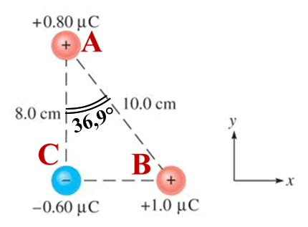
[Etotx=-2,5⋅10⁶N/C , Etoty=-1,125⋅10⁶N/C ; |Etot|=2,741⋅106N/C , ϑ=24,2°]
[ Ftotx=+1,5N ; Foty=+0,675N ]
[ |Ftot|=1,64N , ϑ=24,2° ]
- Fai la stessa cosa del problema a) ma stavolta considera il campo elettrico e la forza elettrica esercitata da B e da C su A
[Etotx=-5,4⋅10⁷N/C , Etoty=-1,2375⋅10⁷N/C ; |Etot|=5,54⋅10⁷N/C , ϑ=12,9°]
[Ftotx=-43,2N , Ftoty=-9,9N ]
[ |Ftot|=44,32N , ϑ=12,9° ]

La molecolona. Guarda la Figura2 ed indovina di quale molecola si tratta.
L’Ossigeno, maggiormente elettronegativo, assume su di sé una carica 2δ⁻ mentre i singoli Idrogeni rimangono scoperti per una carica δ⁺ l’uno. Se il valore di δ=32% della carica elettronica, qual è la carica assunta dall’Ossigeno e dal singolo atomo di Idrogeno? Vai a cercare il valore della carica dell’elettrone su Internet! [Sull’Ossigeno: Q=-1,024⋅10⁻¹⁹ C ; sul singolo atomo di Idrogeno: 0,512⋅10⁻¹⁹C]
Calcola il campo elettrico e la forza elettrica esercitata dai due Idrogeni sull’atomo di Ossigeno sapendo che la lunghezza del braccio O-H è 0,097nm (1nm = 10⁻⁹m)
[Etotx=0N/C , Etoty=2,61⋅10¹¹N/C ; Ftotx=0N , Ftoty=-3,24⋅10⁻⁸N]
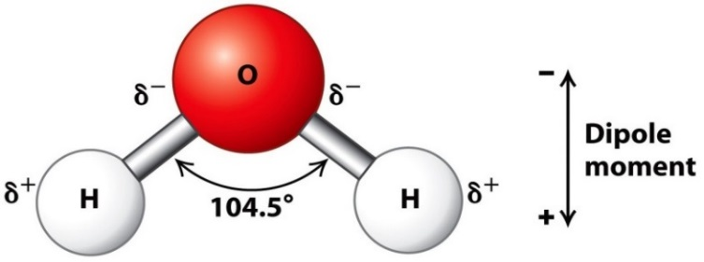
Incrocio con la chimica: il dipolo
Se in una molecola le cariche “+” si separano da quelle “-“ (cioè: se gli elettroni non si distribuiscono uniformemente intorno agli atomi) allora alcuni atomi avranno un eccesso di elettroni e perciò saranno caricati “-“ mentre altri avranno un difetto di elettroni e saranno caricati “+”. In questo caso il centro delle cariche”+” può non coincidere con quello delle cariche “-“ e si forma il cosiddetto dipolo elettrico ($\vec{P}$). Il dipolo elettrico è un vettore con:
Dipolo
Elettrico
$$\vec{P}$$
- direzione uguale alla retta congiungente i centri di carica
- verso dal “-“ al “+”
- modulo = q⋅D , con q il valore della carica separata, D la distanza fra i centri di carica “+” e “-“.

Adesso considera la molecola disegnata sopra:
- Dove si trova il centro delle cariche “-“? Disegnalo sulla molecola! [sull’atomo di Ossigeno]
- Dove si trova il centro delle cariche “+”? Disegnalo sulla molecola! [a meta fra gli atomi di Idrogeno]
- Qual è il valore della carica separata q? [q=1,024⋅10⁻¹⁹C]
- Qual è il valore di D? [D=0,0594nm]
- Qual è il modulo del dipolo? [ |$\vec{P}$| = 6,08⋅10⁻³⁰ C⋅m ]
- Disegna il vettore dipolo elettrico sulla figura sopra.

